Полиуретан ГОСТ 14896-84
- 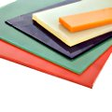
Полиуретан поставляется в виде листовов, стерженей. Полиуретан можно применять для изделий, работающих при высоком давлении (до 105 МПа) и в широком температурном диапазоне от -60°С до +80°С.

Наименование | Ед. Изм. | Цена тг. с НДС
Полиуретан листы | шт | под заказ
Полиуретан стержни | шт | под заказ

Для размещения заказа просим связаться по тел. 8 705 282 74 60
8 701 616 90 73

e-mail: shygysexport@mail.ru

